安 徽 新 华 学 院 实 验 报 告  姓 名 学 号 专业班级  课程名称 IT服务外包项目管理 实验名称 实验四 软件项目进度计划编制  实验日期 2021.4.6 同组人员 某某（学号后两位）  指导教师 周欢 得 分  - 实验目的  - 实验内容  三、实验步骤  - 实验结果  - 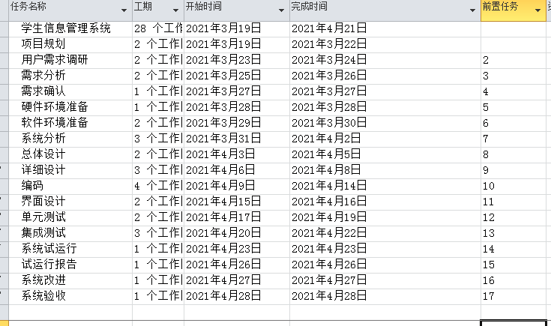 | 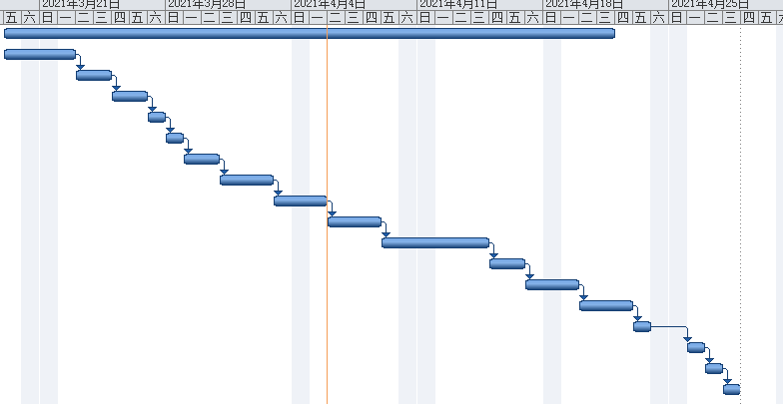  五、心得体会小结  教务处制

